LENGUA

ESO C

EJERCICIOS Y ACTIVIDADES

NOTA: Algunos de los ejercicios tendrás que hacerlos en el cuaderno.

Acentuación de las palabras

1.- Pronuncia correctamente estas palabras. Sepáralas en sílabas y subraya la sílaba tónica.
café, capitán, zapatos, música, escribir, mundo, romántico, déjamelo, mármol, lámpara, átatelo, quítaselo

ca-fé,

2.-Fíjate bien en la posición de las sílabas que has rodeado y clasifica las palabras del modo siguiente.
La sílaba tónica es la:
Antes de la antepenúltima  Sobreesdrújulas | Antepenúltima  Esdrújulas | Penúltima  Llanas | Última  Agudas

3.- Recuerda y aprende las reglas de acentuación de las palabras.
Las palabras agudas llevan tilde si terminan en vocal o en consonante
n, s.
Las palabras llanas o graves llevan tilde si terminan en consonante que no sea n, s.
Las palabras esdrújulas y sobresdrújulas llevan tilde siempre.

4.- Coloca la tilde en estas palabras esdrújulas y sobresdrújulas.
calido, rabano, miramelo, lampara, silaba, Malaga, respondeselo, tonica, timido, hipopótamo, vestíbulo, añadeselo, repitemelo, vispera, vestíbulo, quitatelo, estomago, electrica, desataselo, ridiculo.
5-Resuelve este crucigrama. Las soluciones son palabras esdrújulas.

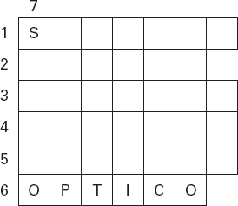
- Partes en que se descompone la palabra.
- Árboles que crecen junto a un río.
- Balanza para pesos grandes.
- Dirige los partidos de fútbol.
- Frutos de la palmera datilera.
- Relativo al ojo.
- Día de la semana.

6.- Lee atentamente el poema y completa.
Cada mañana La flor despierta. Y un pajarillo la luz temprana La luz es cierta, diciendo pío da a mi ventana. la puerta abierta. bebe rocío.
FRANCISCO MORALES SANTOS

El poema tiene versos. Está dividido en
estrofas y cada tiene 4 versos. La rima es
¿Cuál es el tema de cada estrofa?
1ª
2ª
3ª

7.- Completa la descripción poética de este paisaje:

A lo lejos las Junto al pueblo hay una
que rodean a mi pueblo Donde suenan las
ya se ven todas ¡Cómo me gusta mi
8.- Ahora intenta escribir en tu cuaderno una descripción poética del paisaje de tu localidad.

9.- Coloca la tilde a las palabras que deben llevarla y explica por qué deben llevarla o no. (Hazlo en el cuaderno)
parpado, numero, cartera, cristales, calcetín, farol, carton, tenedor, sillon, mesilla, ambar, boligrafo.
10.- Completa los espacios en blanco de las siguientes oraciones y vuelve a copiarlas enteras.
  - Las palabras agudas llevan tilde cuando acaban en

  - Las palabras llanas llevan tilde cuando no acaban en

  - Las palabras esdrújulas llevan tilde
_
11.- Busca en el texto todos los sustantivos masculinos y escribe su femenino.
Luis es actor. En la obra que representa hace el papel de un héroe que se convirtió en rey gracias a la ayuda de un poeta. En sus aventuras tienen dos compañeros inseparables: un tigre muy valiente y un gallo muy sabio. ¡Es una extraña representación!
Sustantivos Masculinos Sustantivos femeninos

12.- Forma el femenino de estos sustantivos y completa.
Gato, amigo, doctor, actor, profesor, conde, alcalde, hermano, capitán

Cambian –o por –a | Añade –a | Terminación especial

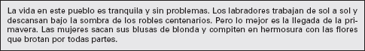
13.- Lee el dictado y escríbelo en el cuaderno.
14.- Escribe los todos los sustantivos que encuentres en el dictado y di de qué clase son:

15.- Escribe los adjetivos que encuentres en el dictado y di en qué grado están.

16.- Escribe los adjetivos de estas oraciones y el nombre al que se refieren:
    - María tiene una habitación con grandes ventanas.
    - El río Ebro es ancho y caudaloso.

17.- Forma el femenino de estos sustantivos y completa.
Gato, amigo, doctor, actor, profesor, conde, alcalde, hermano, capitán

Cambian –o por –a | Añade –a | Terminación especial

18.- Si lees al revés estas palabras llanas, obtendrás palabras agudas, y viceversa. Completa:

Llanas | Agudas | Llanas | Agudas
zorra | arroz | raza
rama |  |  | atar
 | asir | Roma

19.- Coloca la tilde en las palabras que la necesiten y clasifícalas después.
candil, debil, cristal, boligrafo, mapas, angel, corazon, libro, calido, jamas.
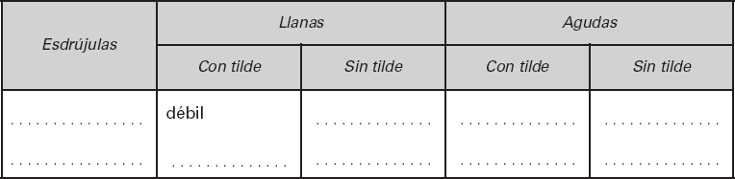
20.- Rodea la sílaba tónica de estas palabras y clasifícalas. Coloca la tilde cuando sea necesario.
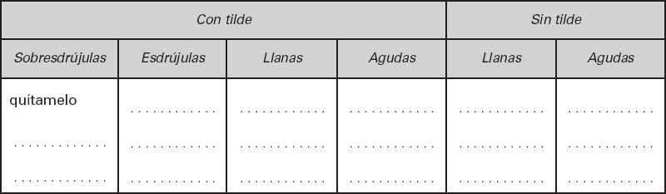
quitamelo, principe, mesa, azucar, café, perdiz, calor, sarten, debil gafas, humedo, compratelo, dejamelo, angulo, imagen, util, Paris, papel
21.- En algunas ocasiones, al cambiar la sílaba tónica, varía el significado de la palabra. Coloca cada palabra donde corresponda:
título - titulo – tituló - público - publico - publicó
    - La editorial publicó un libro nuevo.
    - El aplaudió a rabiar.
    - Este mes mi obra.
    - No recuerdo el de la película.
    - su cuento de forma original.
    - Siempre mis trabajos
22.- Escoge la acepción adecuada de la palabra “cabo” según el contexto de esta oración:
- Pasaremos nuestras vacaciones en el cabo de Palos.
- ˝Punta de tierra que penetra en el mar˝.
- ˝El que manda una escuadra de soldados˝.
- ˝Hilo, hebra˝.
23.- Localiza la sílaba tónica de estas palabras, ponles la tilde a las que lo necesiten y clasifícalas.
melon - anis - carcel - crater - reloj - libreta - angeles - cocido – mármol - jamon - sagaz - planetas - cantaro - compas - palido – rubi- comedor - perdiz - polvora - dificil - mesilla - caracter - relampago - amigo – nariz - quitaselo - farol - carcel - sofa - mapa – alegre- cafe - casas - compas - examen - carton – dejamelo - solido - timido - marmol – caracol.
 | Con tilde | Sin tilde
Agudas
Llanas
Esdrújulas
Sobresdrújulas

24.- Fíjate en las siguientes palabras monosílabas. Se diferencian en que la primera lleva tilde diacrítica.
Escribe una oración con cada una de ellas.
  - té/ te: sustantivo / pronombre personal
  - mí/mi: pronombre personal / determinante posesivo
  - dé/de: verbo / preposición
  - él/el: pronombre personal / artículo

25.- Coloca la tilde en las palabras que lo necesiten y clasifícalas donde corresponda.
envuelvemelo, marmol, nave, amor , polvora, jardin, calle, cesped, fabula, feliz, rabano, vagon, escribemelo.

 | Con tilde | Sin tilde
Agudas
Llanas
Esdrújulas
Sobresdrújulas

26.-Lee el dictado y escríbelo en el cuaderno
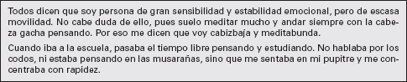

27.- ¿Por qué el siguiente enunciado no es una oración?
  - Rebajas de invierno.
- Porque no tiene ningún significado.
- Porque no tiene sujeto.
- Porque no consta de sujeto y predicado y no posee un verbo en forma personal.
28.- Analiza morfológicamente estas oraciones en tu cuaderno:
- Tus cuadros están en aquella galería de arte moderno.
- Nuestros amigos llegaron ayer en el tren de Oviedo.
- Este hombre y esta mujer son vecinos de mis padres.
29.- Coloca los siguientes nombres en la tabla correctamente.
Andrés, rebaño, hermano, Madrid, oveja, pinar, amistad, piedra, pino, dolor, Lucera, pandilla, banda, pájaro, árbol, Guadalquivir.

Común | Propio | Concreto | Abstracto | Individual | Colectivo

30.- Lee en voz alta las palabras siguientes y coloca la diéresis donde se necesite. Puedes usar el diccionario.
pedigueño, antiguo, antiguedad, aguero, paraguas, verguenza, agua, averigues, bilingue, averigué, santigues, guisante.
31.- Primero completa las siguientes palabras con g o j y cópialas a continuación. Usa el diccionario si lo necesitas.
  - arrón , er uir
  - la arti a , he emonía
  - para uas , hospeda e
  - La iralda , or e
32.- Clasifica los adjetivos y sustantivos de las siguientes oraciones:
    - El enjambre entró en la colmena haciendo un ruido muy fuerte.
    - Ana tenía una gran sabiduría y era tan ágil como una gacela.
    - Su buen humor hace que sea el más divertido de su pandilla.
    - La escuadrilla realizó una maniobra complicadísima, pero perfecta.

Sustantivos | Adjetivos

33.- Completa con g/j. Puedes usar el diccionario si lo necesitas.
    - ¡Tengo que corre ir mi carácter!.
    - Me gustó mucho el papel de este persona e.
    - Continuamente, está perdiendo el relo .
    - ¡Tienes que irar a la izquierda!
34.- Coloca la diéresis en las palabras que la necesiten. agua — pinguino — linguística— guitarra — guerra — antiguo cigueña — guante — guirnalda — ceguera — paraguas - guisar
35.- Clasifica estos sinónimos.
gozar - tornar - empezar - regresar - iniciar - frecuentar satisfacer - venir - marchar - salir - arribar – acostumbrar

Disfrutar | Comenzar | Llegar | Partir | Volver | soler
 |  |  |  | tornar

36.- Relaciona las palabras de estas columnas que sean sinónimas.
redactar poseer
ocurrir apartar
tener contestar
separar escribir
responder suceder
acabar socorrer
marchar colocar
ayudar agarrar
poner terminar
coger ir
37.- Une mediante flechas las palabras sinónimas.
andar | poner | colocar
depositar | caminar | marchar
Sacar | contemplar | mirar
limpiar | extraer | asear
observar | lavar | retirar

38.- Completa las siguientes oraciones con los determinantes que se indican entre paréntesis.
- vecinos son nuevos en barrio.
(demostrativo) (artículo)
- cosas están desordenadas y me faltan libros.
(Posesivo) (Indefinido)
- prima y amigos están en playa.
(Posesivo) (posesivo) (artículo)
- Cuando tengas minutos, ven a casa. Ya tengo
(numeral) (posesivo)
ganas de verte.
(Indefinido)

39.- Di si son enunciados u oraciones.
    - No pudieron ver bien los fuegos artificiales.
    - ¡Qué alegría!
    - Él quizás no llegue para la cena.
    - Buenas tardes.
    - ¡Silencio, por favor!
    - ¿Vamos a salir de paseo?
    - Mis tíos vienen desde Sevilla.
    - ¡Fuego, fuego!
40.- En cada uno de estos grupos hay una palabra que no es sinónima. Descúbrela y anótala. Después escribe las palabras que has anotado junto a su correspondiente sinónimo:
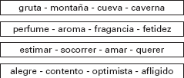
colina - montaña
pestilencia

auxiliar
triste

41.- Completa con los antónimos adecuados:

Cualidades | Acciones | Otros
Lento - rápido | Dormir - | Pronto - tarde
Falsa - | Hallar - | Deprisa -
Silenciosa - | - cerrar | Dentro –
- vacío | Hablar - | - arriba
42.- Lee el dictado y escríbelo en el cuaderno
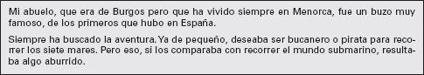
43.- Analiza, en tu cuaderno, morfológicamente estas oraciones.
- Su tío Alejandro trajo algunos recuerdos de su tercer viaje.
- He comprado varios libros sobre descubrimientos importantes.
- Aquellos días estuvimos en una casa muy antigua.
44.- Completa el siguiente cuadro:

Forma verbal | Infinitivo | Conj | Per. | Nº | Tiempo | Modo
Has tenido
Comprobado
Habrá ido
Corrigiendo
Saltarás
Hayáis venido
Escribimos
Hubo comido
cantaríamos
leyeras
Hubiera sido
Recuerda: Podemos formar antónimos añadiendo a las palabras los prefijos a-, des-, in-.
45.- Observa cómo hemos formado estos antónimos y añade otros.

Prefijo | Significado | Palabra | Significado
a- | Negación | Anormal | Que no es normal
des- | Negación | Descolocar  ……………… | …………………………………………..  ………………………………………….
in- | contrario | Incoloro  ………………… | …………………………………………..  …………………………………………..
46.- Forma antónimos añadiendo prefijos y completa:
Con el prefijo –in Con el prefijo -des
útil ‹ inútil colgado ‹ descolgado
sano ……………..…….. hecho ……………….
tranquilo ………………. cansada ………………….
cierta …………………… ordena ………………….
47.- Forma antónimos añadiendo a estas palabras los prefijos des-, in-
. Escribe una oración con cada antónimo.
coser ‹ descoser   Descosió el botón.
montar ‹  
móvil ‹   digno ‹   sano ‹  
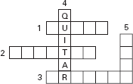
- Resuelve este crucigrama.

  - Antónimo de restar.
  - Sinónimo de reflexionar.
  - Antónimo de desordenar.
  - Antónimo de poner.
  - Antónimo de llorar.

49.- Relaciona cada palabra con su antónimo y su sinónimo.
Palabra Sinónimo Antónimo

acabar | limitado | empezar
Breve | terminar | largo
castigo | fraccionar | juntar
dividir | sanción | perdón
orientar | encaminar | desorientar
50.- Lee el dictado y escríbelo en el cuaderno. Fíjate bien en las palabras que llevan tilde, b y v.
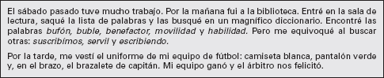

51.- Rellena el espacio en blanco con la letra (b/v) o (g/j) correspondiente para que la oración tenga sentido.
- Estos prados son muy ellos.
- María tiene mucho ello en los brazos.
- En eneral, los alumnos de esta clase son muy inteli entes.
- El inete alopa sin parar.
- Tuvieron que utilizar la aca del coche para poder llevar las maletas.
52.- Relaciona:

Palabra | Sinónimo | Antónimo
oscuro | deleitar | seco
húmedo | asentir | aburrir
Sano | empapado | perjudicial
divertir | sombrío | negar
afirmar | salubre | luminoso

53.- Completa con la palabra adecuada (escribe mayúscula cuando sea necesario):
- ah, ha, a ¡ !; ¿aún no ido usted la farmacia?
- e, eh, he ¡ !; ¿te dicho que celebran el cumpleaños Ana Inés?
- hay, ahí, ay ¡ !; ¡ un ratón !
- aya, haya ¡Ojalá venido el para cuidar al pequeño.
- echo, hecho He la comida sosa. ¿ más sal?
54.- Coloca los signos ¿? o ¡! donde corresponda.
  - Qué frío hace Has encendido la calefacción
  - Por fin has llegado Por qué has tardado tanto
  - Has visto la estrella que se ha caído
  - No es posible Era tan bonito Cómo ha ocurrido
55.- Escribe la diferencia de significado entre estas palabras con la ayuda del diccionario. Completa con un ejemplo.
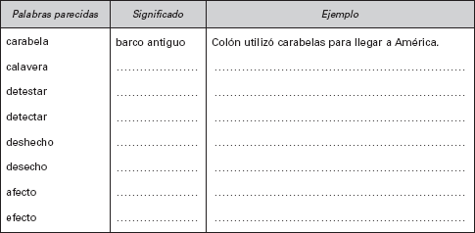
56.- Copia cada una de las siguientes oraciones añadiendo los signos de interrogación o exclamación que creas conveniente.
- Por fin lloverá mañana.
- Coge todos los libros, de acuerdo.
- Cuándo tengo que llamarte por teléfono.
- Tienes que ir al médico.

57.- Escribe correctamente las siguientes oraciones con (b/v)
- El arco zarpó sobre las ocho de la mañana.
- Para disol er el grupo, tenemos que estar todos de acuerdo.
- El asallo era el hombre que trabajaba las tierras del señor.
- ¡Si vas a Santiago de Compostela, isita la catedral!
58.- Rellena los espacios en blanco con b/v. Después, busca en el diccionario el significado de las palabras que desconozcas.
irilidad , iografía , olumen , arre atar, de olución, na ío,
astante , élico,
59.- Escribe oraciones con cada una de las siguientes parejas de palabras homófonas:
tubo/tuvo: cayó/calló: bienes/vienes
68.-Analiza morfológicamente estas oraciones en tu cuaderno:
- Teresa y Juan compraron muebles en una tienda especializada.
- ¿Quieres leche o zumo de pera?

Punto y aparte, punto y seguido
69.- Fíjate en los signos de puntuación.
“El gabinete era estrecho y luminoso. En el centro había una mesita ovalada con un tapete de color verde. Alrededor de la mesa había cuatro sillones de terciopelo rojo oscuro.
El despacho era amplio y luminoso. En el centro de la estancia había una mesa de nogal y un sillón de cuero gastado. Al otro lado había dos sillas de madera de cerezo.”

70.-Separa las oraciones de cada párrafo de la pregunta anterior y escríbelas en un cuadro como éste.

Idea principal de cada  párrafo | Contenidos | oraciones
I. Descripción del | 1 Forma | ………………………..…………….
gabinete | 2 ………………………… | ……………………………………….
 | 3 ………………………… | ………………………………………
II. Descripción del | 1 ………………………… | ………………………………………
……………………………. | 2 ………………………… | ……………………………………..
 | 3…………………………… | ………………………..…………….
71.-Completa con estas palabras a partir del cuadro anterior:
El primer párrafo tiene . . . . . . . . . . . . . . . . . . . . . . oraciones; el segundo tiene . . . . .
. . . . . . . . . . . . . . . . .oraciones.
Las oraciones van separadas por punto y ……………………… Los párrafos van separados por ………………………………………………..
72.- Copia correctamente este texto en tu cuaderno. Coloca los puntos y las mayúsculas que falten.
“Pedro tiene doce años vive en la calle Mayor tiene una hermana más pequeña que se llama Ruth es muy aficionado a la natación todos los miércoles va a la piscina Dolores tiene casi trece años vive en la plaza Grande le gustan mucho las películas suele ir al cine todos los domingos”
73.- Rellena los siguientes espacios en blanco con una ll o y. Copia debajo las palabras.
ema , ave , ugular, eno , udo , uvia, aga amada,
74.- Analiza morfológicamente estas oraciones en tu cuaderno.
- Algunos compañeros de mi clase recitaron poesías.
- Quizá invite a sus amigos a mi fiesta.
- Nosotros regalamos una caja de bombones a nuestra amiga.

75.- Coloca la letra h en las siguientes oraciones cuando sea necesario y cópialas después.
- El orario que te as echo no está bien.
- En el invierno ace mucho frío.
- ¡Compra una docena de uevos en el ipermercado.
- La ierba es la que le da color al monte.
76.- Completa con ll/y
- Tengo mucho ello en los brazos.
- ¡Va !; el caballo acaba de saltar la va a
- Debemos ra ar pan para empanar la carne.
- Procurad no ra ar los muebles.
- ¡Va a!¡Qué be o paisaje!
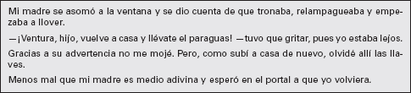
77.- Lee el dictado y escríbelo en el cuaderno. Fíjate en los signos de puntuación.
78.- Copia de nuevo este fragmento añadiendo los signos de puntuación que corresponda.
Los Dursley tenían todo lo que querían pero también tenían un secreto y su mayor temor era que lo descubriesen no habrían soportado que se supiera lo de los Potter.
(Harry Potter, editorial Salamandra)
79.- Subraya las preposiciones de las siguientes oraciones:
- Lo haremos entre todos para terminar antes.
- Esperaremos hasta que llegues.
- Llegué a mi casa por el atajo y me encontré con Miguel.
- Hice los deberes de lengua para aprender más.
- En la reunión nos informaron sobre la excursión.

Uso de la coma (,
80.-Lee las oraciones siguientes y aprende la norma de uso de la coma. Añade tú otros ejemplos similares.
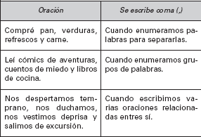
……………………………………………………………………………………………………………………
……………………………………………………………………………………………………………………
………………………………………………………………………………………………………………….
81.- Coloca las comas necesarias en estas oraciones.
- Desde el rincón podía ver a hombres a mujeres niños niñas y ancianos en animada conversación.
- Visitamos el museo de juguetes y nos admiraron los caballitos de cartón las muñecas de porcelana los soldaditos de plomo y los trenes de madera.
- Viví muchas aventuras estuve a punto de naufragar subí al monte más alto y recogí las más bellas flores para ti.
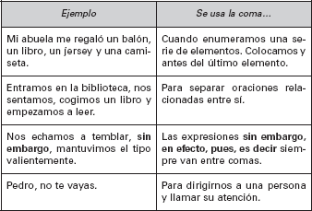
82.- Observa los ejemplos sobre el uso de la coma y escribe tú otros según las normas.

……………………………………………………………………………………………………………………
……………………………………………………………………………………………………………………
……………………………………………………………………………………………………………………
…………………………………………………………………………………………………………………..
- Copia estas frases y coloca las comas necesarias.
  - Mi madre mi padre y mi hermano pequeño es decir David salieron ayer.
  - Tiene muchos amigos sin embargo le gusta la soledad.
  - En efecto mi abuelo y mi abuela vivían en un pueblecito de Soria.

84.- Lee el dictado y escríbelo en el cuaderno. Fíjate en los signos de puntuación.
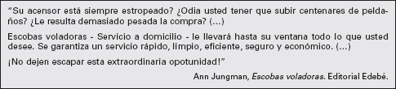
85.- Escribe las preposiciones que aparecen en estas oraciones:
- Entre varios compañeros de mi clase hicimos una obra de teatro para los niños. Te llamé para invitarte a una fiesta con mis amigos. Esperaremos en casa hasta que llegues.

86.- Clasifica los adverbios del siguiente texto:
Hoy hemos ido de excursión al campo. Encontramos un río muy limpio y, como hacía mucho calor, nos bañamos en él. El río era bastante profundo pero no era peligroso. Estuvimos toda la tarde allí y casi se nos hizo de noche. Tuvimos que volver rápidamente. Quizá algún día podamos volver.

Tiempo | Cantidad | Lugar | Modo | Duda
87.-Subraya el sujeto y el predicado de las siguientes oraciones. Rodea el núcleo de cada uno de ellos.
- Los obreros de la empresa terminaron la obra.
- La competición la ganó el primer equipo.
- El programa de fiestas salió publicado en el periódico.
- Estaban agotados por el esfuerzo.
- Pedro está muy contento por su decisión.
- Los días de verano son cortos.
88.-Señala en el ejercicio anterior si se trata de oraciones con Predicado Verbal o Predicado Nominal.

89.- Redacta una noticia a partir de este títular:
“Solucionado el problema del tráfico en las grandes ciudades”
(No olvides poner qué sucedió, cuándo sucedió, cómo, dónde…)

Uso del punto y coma (;
90.- Lee atentamente el texto anterior y completa:
“El cielo está despejado, azul, sin nubes ni rastros de ellas; parece que algo en el aire señala la lluvia. La luz del sol, clara, resplandeciente, entre amarilla y azulada; pero el frescor del aire anuncia lluvia.”

Signo | Uso | Como en…
Coma (,) | Separa palabras, | … despejado, azul
Punto y coma (;) | Separa  oraciones que ya tienen comas | … de ellas; parece

91.- Puntúa adecuadamente este texto con punto, coma y punto y coma.

“Buscó dentro de sus bolsillos□ Sacó palillos□ monedas□ un pañuelo□ tres semillas y una canica□ pero ni rastro de las llaves□ Revolvió entonces el cajón: lápices □papeles□ gomas de borrar y rotuladores□ pero las llaves seguían sin aparecer□”.
92.- Copia en tu cuaderno estas oraciones y pon el punto y coma (;).
- Ayer recibimos las cartas, los paquetes, los telegramas y las felicitaciones todo cuanto esperábamos.
- Pudo ganar fácilmente la carrera pero el cansancio le dominó y perdió.
93.- Subraya el núcleo del predicado en las siguientes oraciones e indica si es predicado nominal o verbal.
- El libro está en la mesa.
- Salieron de paseo al campo.
- La fiesta será a las siete.
- Mis tíos viven en Almería.
- El libro que me prestaste es muy interesante.
94.- Lee el dictado y escríbelo en el cuaderno. Palabras con h, b y v.
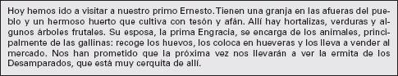

Uso de los puntos suspensivos (…
95.- Lee las frases propuestas, aprende la norma y escribe otros ejemplos.
Frases | Los utilizamos… | Otros ejemplos
Sé mucho sobre flores, pájaros… | Para indicar una enumeración  incompleta.
Existe un refrán que dice: “Quien a buen árbol se  arrima…” | Señala un texto inacabado.
Guardo todo en tu armario: juguetes, libros… | Cuando suprimimos palabras que ya se  suponen.

Uso de los dos puntos (:
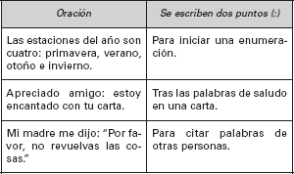

96.- Lee atentamente el cuadro anterior y coloca los dos puntos donde corresponda. Escribe mayúscula si es necesario.
- Queridísimo señor Manuel he recibido su bonita postal…
- Y mi amigo respondió “¡No me digas!”.
- Voy a la piscina tres días a la semana lunes, miércoles y viernes.
- Como dijo Cervantes “¡En un lugar de la Mancha…”
- Éstas son las partes de la guitarra puente, cuerdas, clavijero, boca, traste y caja de resonancia.
97.- Lee el dictado y escríbelo en el cuaderno. (Palabras con diéresis)
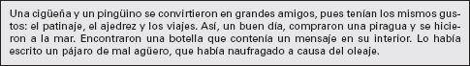
98.- Rellena los espacios en blanco con la letra x o s y copia las palabras debajo.
e pirar, e amen, uave, e tío, e hibición , té til

ga tronomía, e ótico, sonri a, e peranza, e primidor

e poner, e plosión, e pléndido, e pecialista, e presión

e traterrestre, e céntrico, e pátula, e plicación

99.- Corrige las siguientes oraciones cuando sea necesario y cópialas correctamente debajo.
- El tacsi tardaba mucho en llegar.
- Luisa es una chica muy inteligente.
- Hizo un tiempo espléndido.
-Acudió a un especialista de digestivo porque padecía una gaxtroenteritis.

Uso del paréntesis (
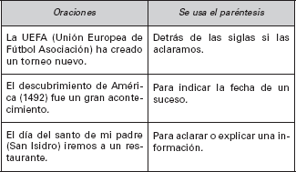

100.- Lee el cuadro del ejercicio anterior y coloca el paréntesis donde sea necesario.
- La Organización Nacional de Ciegos de España ONCE ayuda también a otros minusválidos.
- El año de mi nacimiento 1961 coincide con un gran acontecimiento.
- La profesora es de Algeciras Cádiz.

Uso de la raya (—
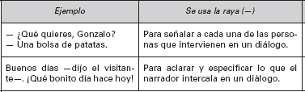
101.- Copia el siguiente diálogo añadiendo los signos de puntuación adecuados.
Pero no hay dragones salvajes en Inglaterra ¿verdad? preguntó Juan. Por supuesto que hay respondió Pedro.
Y cómo es que no se ven terminó Juan

102.- Inventa un diálogo entre tres amigos. No olvides de utilizar correctamente la raya.

103.- Lee el dictado y escríbelo en el cuaderno.
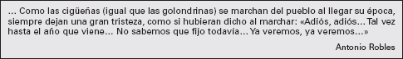
Uso de comillas (“ ”
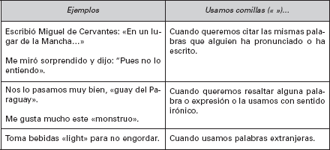

104.- Fíjate en los ejemplos y escribe otros según las normas de uso de las comillas.

105.- Lee con atención y después escribe el dictado en tu cuaderno.
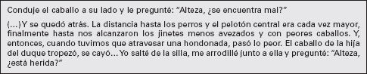
106.- Forma verbos acabados en “–ear” a partir de los siguientes sustantivos:
  - calle …………………………….. manos ………………………….
  - vuelta ………….…………….… chantaje ……………………….
  - hoja ……………….…………….. pedal …………………………..
  - tecla ……………………………... zapato ………………………….
107.- Haz oración con cada uno de ellos. Si lo necesitas utiliza el diccionario.
‹ ……………………………………………………………………………………………
‹ ……………………………………………………………………………………………
‹ ………………………………………………………………..…………………………
‹ …………………………………………………………………..………………………
‹ …………………………………………………………………..……………………….
‹ ……………………………………………………………………………………………
‹ …………………………………………………………………………………………….
‹ ……………………………………………………………………………………………
108.- Clasifica estas palabras según tengan o no prefijo. Subraya el prefijo.
Anteayer, interior, prevenir, deseo, antiguo, presumir, inadecuado, insociable

Palabras con prefijo | Palabras sin prefijo
Anteayer
109.- Forma palabras con los prefijos sub-, in-, ante, pre- y des- Explica el significado de las palabras que has formado.
director conveniente histórico brazo obediente
110.- Completa las oraciones con alguno de los siguientes monosílabos:
tu/tú mi/mí el/él de/dé se/sé te/té
- Le invité a tomar el desayuno en …… casa.
- No ….. cuando vendrá a buscar libro …… lengua.
- ....... pastel que hizo ….. madre era para ……
- Cuando te …….. el regalo le darás las gracias.
111.- Las formas no personales de los verbos son:
……………………..…………… , …………………………… y ……………………………
112.-Clasifica las siguientes formas verbales y analízalas
Leyendo, cantado, dije, he dicho, iba, hablar, estuve, aprobé, haré

Formas personales – Tiempo - Modo | Formas no personales
 | Infinitivo
 | Participio
 | Gerundio

113.- Subraya los verbos de las siguientes oraciones y escribe su infinitivo. Después separa la raíz de la desinencia.
- El caballero realizó una gran hazaña cuando conquistó la ciudad. Realiz-ó realiz-ar
- La nave colisionó contra una roca y se rompió.

- Las mujeres y los niños esperaban ansiosos la llegada del barco.

- Los alumnos de 6º curso cantarán en el festival de villancicos.

114.- Analiza morfológicamente en tu cuaderno las siguientes oraciones:
- La lluvia golpeaba suavemente los cristales de la ventana.
- Hoy ha nevado mucho en las montañas.
- Tu tío también trabaja en la fábrica de mi padre.
- Él realizará pronto un largo viaje por nuestro país.

115.- Analiza las siguientes formas verbales:
 | Verbo | Conj. | Per | Nº | Tiempo | Modo
salieras
había
salido
hubo
terminado
viviríamos

116.- Lee con atención estas oraciones, subraya su sujeto y después escríbelas al dictado en tu cuaderno.
- Esa guitarra es una verdadera antigüedad.
- Alrededor del pozo hay barro.
- Enrique le va a comprar un jersey azul a su amigo Israel.
- Ayer fui a una conferencia sobre jirafas y pingüinos.
- Miguel se enriqueció fabricando pipas de girasol.
- No pude conseguir entradas para esa película de guerra.
- La cigüeña miraba los cerezos desde el campanario.
- Voy a coger un jilguero y luego lo soltaré.
- Hay nueve paraguas en el paragüero.
- No pudo enviar esas azucenas al convento.
117.-Elige una pareja de palabras. Inventa una historia y escríbela . (Recuerda que las narraciones tienen una introducción, un nudo y un desenlace. ¡Ah y no olvides el título.)
fuente – aviador dragón - boina puente - televisor

118.- Escribe el significado que tiene la palabra caravana en cada una de las oraciones.
- En el camping alquilan caravanas.

- Los domingos siempre hay caravana.

- La caravana llegó al oasis al amanecer.

119 .- Escribe una oración con cada una de las acepciones de la palabra
vela:
vela s. f. 1.- Vigilia. 2.- Cilindro de cera para alumbrar. 3.- Lona fuerte que se amarra a los palos de un barco para recibir el viento.
1
1.
2.

120.- Separa las sílabas de las palabras. Subraya los hiatos y pon las tildes donde sea necesario.
rio, rocio, cohete, hueso, Maria, Raul, huerfano, siempre, ruido, huida

121.- Completa:
Los hiatos formados por una vocal y otra
siempre llevan tilde.

122.- Pon la tilde en las palabras que lo necesiten y completa la tabla.

Buho, frio, pelea, canoa, eolico, caos, cacao, aulla, toalla, campeón
Hiatos con tilde Hiatos sin tilde

123.- Separa el sujeto del predicado en las siguientes oraciones.
Rodea el núcleo del sujeto y subraya el núcleo del predicado.
Di qué clase de oración es por su significado (enunciativa, interrogativa, desiderativa, imperativa o exclamativa).

El domingo Susana participará en una carrera pedestre.
¿Quieres salir a jugar a la plaza?
¡Ojalá vengan pronto mis primos! Coloca este libro en la cartera. Quizá llegue mi prima hoy. Mi tía no compró fruta en el mercado.
124.- Escribe en tu cuaderno un breve relato que tenga una parte de descripción, otra de diálogo y otra de narración.

125.- Rodea los verbos de las siguientes oraciones y analízalos:
Los exploradores recibieron un mensaje por radio.
El próximo domingo visitaré a un amigo que vive en el pueblo.
¿Has terminado ya las tareas que te han mandado en clase?

Forma verbal | Conj | Per | Nº | tiempo | Modo
126.- Escribe las preposiciones:
a, ante,

127.- Subraya las preposiciones que encuentre en el texto:

Desde la orilla del río, una pendiente suave ascendía hasta la cima. Por cada lado de la pendiente, cubierta de flores amarillas, grandes grietas horadaban el suelo. Era un lugar peligroso para caminar de noche.

Recuerda: Los adverbios son palabras invariables que indican en qué circunstancias se desarrolla la acción del verbo.
128.- Completa las oraciones con los adverbios que te indicamos entre paréntesis.
- Quiero que vuelva . (de tiempo)
- No creo que vaya porque vive . ( de lugar)
- Se acercó . (de modo)
- Mi madre trabaja . (de cantidad)

129.- Escribe un adverbio de cada clase y una oración con cada uno.

De tiempo: De lugar: De cantidad: De Modo:
Yo, mi, me conmigo Nosotros, nosotras, nos
Tú, ti, te, contigo Vosotros, vosotras, os
Él, ella, ello, lo, la, le, se, consigo
Ellos, ellas, los, las, les, se
Singular: Plural:
Singular: Plural:
Singular:

Plural:
Tercera
Segunda
Recuerda: Los pronombres son palabra variables que sustituyen al nombre.
Los pronombres personales son los siguientes: PersonasFormas
Primera

130.- Sustituye las palabras destacadas por pronombres personales:
- Juan y Luis son amigos.
- Inés llegó corriendo con Nuria y Ana.
- Tus amigos y tú vais al cine.
- Antonio vendrá a casa.
Recuerda: Los determinantes preceden al nombre y concuerdan con él en género y número.
131.- Analiza los determinantes de estas oraciones.

- No contestó correctamente a su pregunta.
_
- Ese concursante obtuvo varios premios.
_
- ¿Cuántas preguntas has acertado en el concurso?
_
- Aquella mujer ganó un viaje.
_
- Un concursante ganó dos lavadoras.
_

132.- Subraya los determinantes posesivos y rodea los artículos.
- Mis padres llevaron el coche y nosotros llevaremos nuestras bicis.
- Ayer hice en tu casa mis ejercicios y los dibujos.
- Encontró su libro en la cartera de mi mesa.
- Vuestra casa está cerca de la tienda de mi tía.

133.- Subraya los determinantes demostrativos y rodea los numerales de estas oraciones.
- Tres amigos míos viven en aquella ciudad desde hace diez años.
- Tengo este juego que me costó sólo 30 €.
- Si vas a aquella tienda cómpreme dos libros, algunos bolígrafos y cuatro cuadernos. Esta mesa y esa silla están rotas
Recuerda: Las partes de una carta son: fecha, saludo, texto y despedida.

133.- Escribe una carta a un amigo invitándole a pasar unos días en tu casa. No olvides poner los signos de puntuación.

134.- Escribe las comas y los punto y coma necesarios:

- Hoy como tenemos tiempo vamos a ir a la biblioteca después jugaremos un partido.
- Laura por favor recoge tus juguetes.
- En el primer cajón están los calcetines, las medias y la ropa interior en el segundo las camisetas.
- La cartera de David es verde la de Domingo roja.
135.- Subraya los adjetivos de las siguientes oraciones y di en qué grado están:
- El espectáculo fue muy divertido.
- Mi habitación es tan grande como la tuya.
- Creo que es una persona cruel.
- Me han regalado un jersey rojo.
- Este problema es facilísimo.
- Este coche es más rápido que el mío.
136.- Indica qué oración corresponde a la siguiente sucesión de categorías gramaticales: N (nombre), V (Verbo), Adv (adverbio), Art (artículo), Adj (adjetivo), Prep (preposición)

  - N + V + Adv + Art + N + Adj + Prep + N.
- Ana enviará mañana un correo electrónico a Clara.
- Carlos alquiló ayer unos esquís nuevos
137.- Haz la descripción de un animal

138.- Separa el sujeto y el predicado de las siguientes oraciones. Señala los complementos del predicado.

- Dieron un susto a las terribles criaturas
- He comprado unas pipas para mi loro.
- Compré un libro de leyendas para ella.
- He escrito un libro de poemas para ti.
- ¿Vas a regalar el dibujo a Gustavo?
139.- Copia y sustituye en las oraciones anteriores los complementos indirectos por los pronombres personales le o les.

140.- Subraya los complementos circunstanciales de las siguientes oraciones y di si son de lugar, de tiempo, de compañía, de modo…
Arturo baila muy bien. Mi amiga vive en Londres. Iremos allí por la mañana. Entregaremos el trabajo en mayo. Ayer fui de paseo con mis amigos: Mi familia me quiere mucho. Mañana iré a París con mis padres.

NOTA
Es deseable que, durante el verano, leas algún libro (como mínimo uno) que tú elijas o que te recomiende algún amigo. También puedes elegir alguno de los grupos de lectura que no hayas leído.
Además te recuerdo que en la página de www.lacoctelera.com/encinas encontrarás más enlaces para repasar conceptos de Lengua y Ortografía, para lo cual basta con picar en el lateral derecho, dentro del apartado Categorías, en “Lengua española” o en “Ortografía”.

